Учреждение образования

«БЕЛОРУССКИЙ ГОСУДАРСТВЕННЫЙ ТЕХНОЛОГИЧЕСКИЙ УНИВЕРСИТЕТ»

**Отчет**

по Практической работе по социологии № 3

Студент: Гайков Д. В.

ФИТ 3 курс 5 группа

Вариант 4

Преподаватель: Подручный М. В.

Минск 2023

**Практическая работа №3**

**Прикладная социология**

**Цели:**

1. Определить основные виды и методы сбора социальных исследований.
2. Построить анкету социологического опроса по заданным параметрам.

**Теоретическая часть**:

1. Что такое социальное исследование?

Ответ: Социологическое исследование – система логически последовательных методологических, методических и организационно-технических процедур, связанных целью получить достоверные данные об изучаемом явлении или процессе, о тенденциях и противоречиях их развития.

1. Этапы социальных исследований.

Ответ: Социологическое исследование включает следующие этапы:

-разработка программы и инструментария;

-сбор информации;

-подготовка собранной информации к обработке и ее обработка;

-анализ полученной информации,

-подведение итогов исследования,

-формулировка выводов и рекомендаций.

1. Составить схему «Виды социологического исследования».

Ответ:

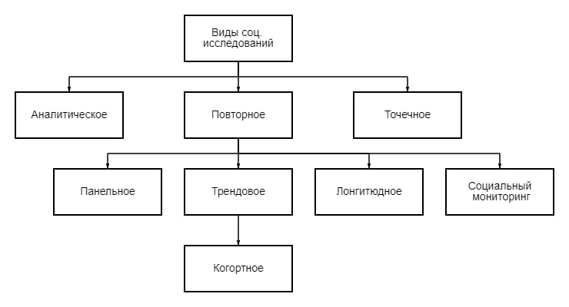

1. Составить схему «Методы социологического исследования».

Ответ:

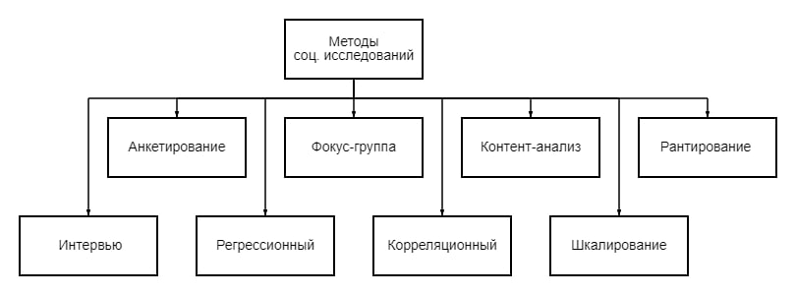

**Практическая часть**

**Тема «Как оценивают родители образование на белорусском языке в средних школах?»**

**https://docs.google.com/forms/d/15oyQxzEP0ADqvlwO2pi1vggrpWPpqEtVQE4aqtn-ETU/edit?pli=1**

1. Ваш возраст?
   * Менее 30 лет
   * 30-40 лет
   * 41-50 лет
   * Более 50 лет
2. Сколько у вас детей, которые учатся в школе?
   * Один
   * Два
   * Три и более
   * Нет детей, обучающихся в школе
3. В каком классе учится ваш ребенок?
   * 1-4 классы
   * 5-9 классы
   * 10-11 классы
4. Какие предметы ваш ребенок изучает на белорусском языке?
   * Белорусский язык
   * Литература
   * История Беларуси
   * Математика
5. Как бы вы оценили качество образования на белорусском языке в школе вашего ребенка?
   * 1
   * 2
   * 3
   * 4
   * 5
   * 6
   * 7
   * 8
   * 9
   * 10
6. Считаете ли вы, что количество часов, отводимых на изучение белорусского языка, достаточно?
   * 1
   * 2
   * 3
   * 4
   * 5
   * 6
   * 7
   * 8
   * 9
   * 10
7. Как вы оцениваете уровень подготовки учителей белорусского языка?
   * 1
   * 2
   * 3
   * 4
   * 5
   * 6
   * 7
   * 8
   * 9
   * 10
8. Какие проблемы, по вашему мнению, существуют при изучении белорусского языка?
   * 1
   * 2
   * 3
   * 4
   * 5
   * 6
   * 7
   * 8
   * 9
   * 10
9. Какие проблемы, по вашему мнению, существуют при изучении белорусского языка?)

|  |  |  |  |  |  |
| --- | --- | --- | --- | --- | --- |
| Вопрос | 1 | 2 | 3 | 4 | 5 |
| Недостаток учебных материалов |  |  |  |  |  |
| Недостаток квалифицированных учителей |  |  |  |  |  |
| Недостаток интерактивных методов обучения |  |  |  |  |  |
| Недостаток часов на изучение языка |  |  |  |  |  |

10. Считаете ли вы, что изучение белорусского языка важно для вашего ребенка?

* Да
* Нет

11. Считаете ли вы, что белорусский язык должен быть основным языком обучения в школах?

* Да
* Нет

**Вывод**: в ходе данной практической работе мы изучили виды и этапы социальных исследований, так же разработали анкеты по правилу воронки.